- 阿里大于官网下载php demo（短信签名和模板自己去申请）
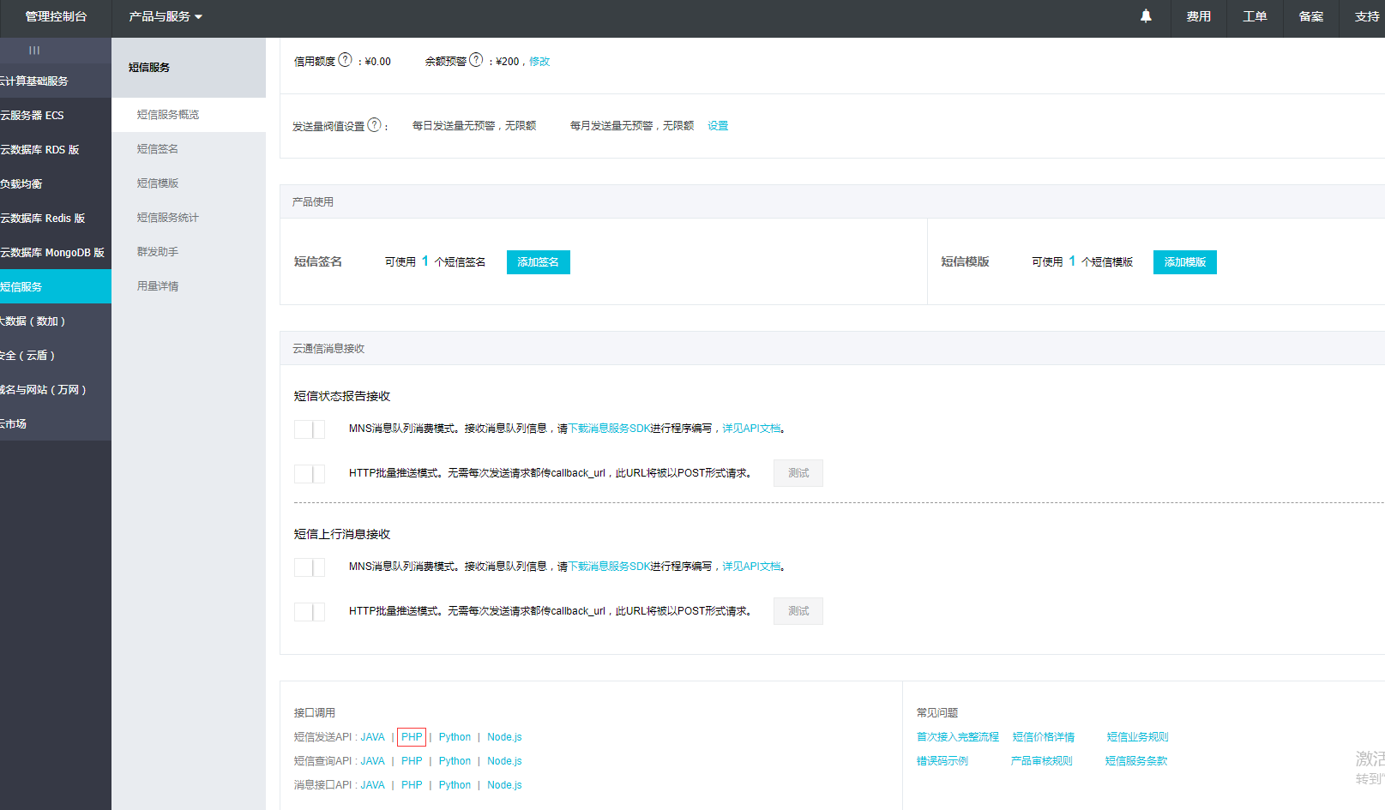
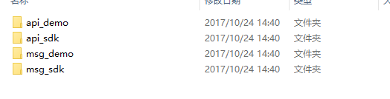
- 在extend下面新建一个文件夹Ali，把api_demo下面的文件SmsDemo.php和文件夹api_sdk放到Ali里面
更改文件SmsDemo.php ：
1）加命名空间namespace Ali;
2） require_once dirname(__DIR__) . '/api_sdk/vendor/autoload.php'; 改成 require_once '/api_sdk/vendor/autoload.php';
3、把SmsDemo.php中相关调用实例代码注释
4、在index/controller下建立测试demo index.php
<?php
namespace app\index\controller;
use Ali\SmsDemo;
class Index
{
public function index()
{
$Ali=new SmsDemo('AccessKeyId','AccessKeySecret');
$result = $Ali->sendSms(
"短信签名", // 短信签名
"SMS_0000001", // 短信模板编号
"12345678901", // 手机号码
Array( // 短信模板中字段的值
"code"=>"12345",//验证码

),
);
print_r($result);

}
}
注意：（AccessKeyId和AccessKeySecret在下图这里，其他相关的参数自己在阿里大于上找）
